1 декабря – Всемирный день борьбы со СПИДом
1 декабря – Всемирный день борьбы со СПИДом. Это не праздник. Этот день появился для того, чтобы привлечь внимание мировой общественности и просто людей к проблеме СПИДа, ценности человеческой жизни.
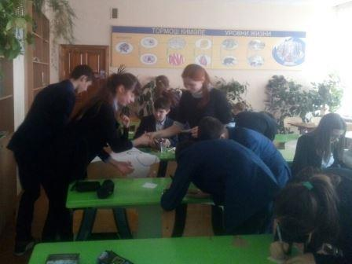
В период с 27 ноября по 3 декабря проходила Всероссийская акция «СТОПВИЧСПИД». Наша школа приняла в ней активное участие. Так, 1 декабря 2017 года в 8 классах педагогом-психологом Андреевой Т.А. было проведено занятие с элементами тренинга на тему «Люди, живущие среди нас», целью которого было выяснить уровень информированности детей и наличие у них навыков предотвращения заражения ВИЧ-инфекцией. Дать учащимся представления об опасности СПИДа, воспитать чувство потребности в сохранении собственного здоровья. Обучить эффективным выходам из опасных ситуаций.
В ходе мероприятия дети получили теоретическую информацию о данном заболевании, приняли участие в решении ситуационных задач, вспомнили пословицы, касающиеся нашего здоровья. Ребятам поучаствовали в выполнении упражнения «Скрепка», цель которого донести до сознания подростков идею о том, что утраченное здоровье невозможно полностью восстановить. Для проверки полученных знаний поиграли в игру «Факты и выдумки», по результатам которой, можно сделать вывод о том, что ребята усвоили преподнесённую им информацию.
У каждого была возможность высказать свои взгляды на проблему ВИЧ/СПИД в игре «Спорные утверждения», сделать их, менее дискриминационными.
В завершении занятия был проведён «Литературный тайм», где ребятам было предложено сочинить слоган на тему: «Молодёжь против СПИДа».
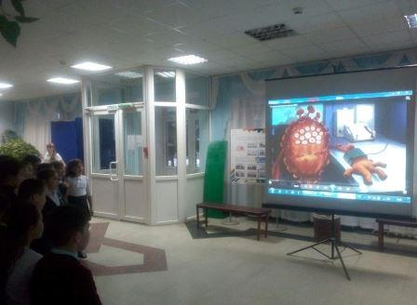
Кроме того, в фойе школы был организован просмотр видеофильмов «Правда о ВИЧ», «СТОПВИЧСПИД». Ребятам в доступной форме излагалось, что такое ВИЧ и что такое СПИД, какими путями предается инфекция, какие способы защиты и профилактики существуют. Также подробная и доступная информация была размещена на стенде в фойе школы.
Кроме того, школьниками под руководством классных руководителей и социального педагога была подготовлена акция «Мы – за ЗОЖ!» Ребята заранее изготовили стенгазеты, призывающие внимательно относиться к своему здоровью, отказаться от вредных привычек. Со своими работами учащиеся вышли на улицы села Ермолаево. Следуя к центральной площади, ребята раздавали встречным прохожим буклеты и листовки «СПИДу – НЕТ!». Затем ребята разместили стенгазеты в центре села на видном месте.
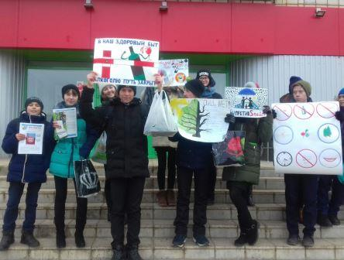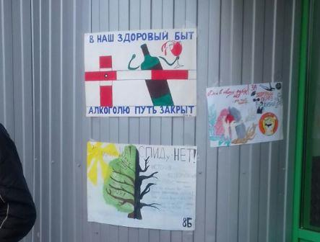

Заместитель директора по ВР Е.А. Ульянова

